3. SZELLEMI TERMÉK
M11:
ÁRNYÉKBAN (In the shade)
a „Fenntartható fejlődési cél kihívások a városomban” sorozathoz

Készült
az Urban Science:
Vonzó természettudomány, fenntartható városok kialakítása
című projektben,
az Európai Unió Erasmus+ programjának társfinanszírozásával

Az Európai Bizottság e kiadvány elkészítéséhez nyújtott támogatása nem jelenti olyan tartalom jóváhagyását, amely csak a szerzők véleményét tükrözi, illetve a Bizottság nem tehető felelőssé az abban szereplő információk bármilyen felhasználásáért.
TANULÁSI-TANÍTÁSI MODUL (M11)
ÁRNYÉKBAN
Barnulni vagy nem barnulni? Amikor a csupasz bőrt napfénynek tesszük ki, a bőr megég vagy lebarnul. Az UV-sugárzás elegendő energiát hordoz ahhoz, hogy megszakítsa a kémiai kötéseket a bőr szövetében. Hosszan tartó kitettség esetén a bőre ráncosodhat vagy bőrrák jelenhet meg. Hogyan ismerhetjük fel a napsugárzás káros hatásait, és megelőző intézkedéseket tehetünk a napfénynek való kitettség kockázatainak csökkentése érdekében?
A modul tevékenységei a tanulási ciklus 5E modellje szerint épülnek fel.

Kapcsolódó fenntartható fejlődési célok (SDG-k):
SDG 3: Egészséges élet és jólét biztosítása korosztálytól függetlenül mindenkinek, SDG7: Megfizethető, megbízható, fenntartható és korszerű energiához való hozzáférés biztosítása mindenki számára, SDG8: Tartós, inkluzív és fenntartható gazdasági növekedés elősegítése, teljes és termelékeny foglalkoztatottság és tisztességes munka biztosítása mindenki számára, SDG9: Ellenállóképes infrastruktúra kiépítése, inkluzív és fenntartható iparosítás elősegítése és az innováció ösztönzése, SD10: Az országokon belüli és az országok közötti egyenlőtlenségek csökkentése, SDG11: Befogadó, biztonságos, ellenállóképes és fenntartható városok és egyéb települések kialakítása, SDG13: Azonnali intézkedések foganatosítása az éghajlatváltozás és hatásai kezelésére
Ez a modul akár külön, akár a Vissza a jövőbe: Éghajlatváltozás modul által bevezetett kerettörténeten belül használható. A játékosítás (gamifikáció) pontszáma olyan javaslat, amelyet a tanárok módosíthatnak az általuk ekőtérbe helyezett pedagógiai forgatókönyv szerint.
Bevezetés
A tanulók megvizsgálják azUV fény jellemzőit, és végiggondolják, hogyan tudják felhasználni tudásukat az emberek számára biztonságosabb környezet kialakításához.
Kezdje a téma bemutatásával: egy új kávézó nyílik az iskola közelében (vagy abban), nagy szabadtéri ülősarokkal. A tulajdonosok azt akarják, hogy a szabadtéri terület vonzza a fiatalokat. A tulajdonosok szívesen látják, hogy kávézójuk egészséges táplálkozást és környezetet biztosít a vendégeknek. Alternatív megoldásként előfordulhat, hogy a kávézót egy tényleges szabadtéri ülősarokkal helyettesíti az iskolában; ez valóságosabbá teszi a gyakorlati munkát a tanulói számára, és gyakorlati cselekvésre is vezethet a 3. szakasz kísérleteinek eredményei alapján. A tanulók szabadtéri vizsgálatot végeznek az UV fény hatásairól; kutatási eredményeik alapján ajánlásokat tesznek a kávézó biztonságos szabadtéri ülősarok kialakítására. Egy kávézó példája itt található, azonban a nyomozás akkor fog a legjobban működni, ha az iskola területén egy valós példát talál, például egy szabadtéri ülősarkot. Ha az iskolában van UV-mérő, ezt fel lehet használni az adatgyűjtés és a mérési pontosság mérlegelésének különböző módjainak összehasonlítására. Végül a tanulók elgondolkodnak azon, hogyan kommunikálják eredményeiket. Megfontolnak egy sor lehetőséget, majd kiválasztják a legmegfelelőbbet. Saját eredményeik közlése után meghallgatják a többieket, és konstruktív visszajelzést adnak más csoportoknak.
Tanulási célok
- A tanulók előhívják tudásukat az ultraibolya fény témájában.
- A tanulók megismerik a témához kapcsolódó információkat.
- A tanulók előrejelzéseket tesznek a jövőjükről.
- A tanulók megvizsgálják és megkülönböztetik az UV fény különböző hatásait.
- A tanulók megalapozott döntéseket hoznak.
- A tanulók képesek megismerni a témához kapcsolódó információkat.
- A tanulók képesek megtervezni és lefolytatni a vizsgálatot.
- A tanulók képesek megalapozott következtetéseket levonni.
- A tanulók képesek kommunikálni eredményeiket.
- A tanulók számos kommunikációs technikát alkalmazhatnak.
Tanulási eredmények
- A tanulók megvitatják az ultraibolya fény és a társadalomra gyakorolt hatások legfontosabb tudományos tényeit.
- A tanulók megmutatják a releváns ismeretek gyors megismerésének képességét.
- A tanulók megvitatják, hogyan változhat a jövő és ennek milyen hatásai lesznek.
- A tanulók megvitatják a különböző nézeteket és véleményeket, és következtetésekre jutnak.
- A tanulók azonosítják és felsorolják a pozitív és negatív következményeket.
- A tanulók megvitatják, mely kérdéseket kell figyelembe venni.
- A tanulóok elmagyarázzák, hogy az UV-sugarak a napból származnak és leégést okozhatnak.
- A tanulók UV-gyöngyök segítségével bizonyítják, hogy a különféle tárgyak részben vagy teljesen blokkolják az UV-sugarakat.
- A tanulók ajánlásokat mutatnak be az UV fény káros hatásainak csökkentésére.
- A tanulók kiválasztják a megfelelő kommunikációs technikát.
- A tanulók a választott technikával mutatják be eredményeiket.
- A tanulók kritizkát fogalmaznak meg mások munkájával kapcsolatban.
A tevékenységek időkerete
225 perc (5 x 45 perc)
A tevékenységek áttkintése:
Érdeklődés | Idő (perc) | Anyagok, eszközök
Adatverseny | 25 perc | az 1. segédlet példánya
Elköteleződés | Idő (perc) | Anyagok, eszközök
Előrejelzés – mit jelent? | 20 perc | nincs
Érv-gyűjtés | Idő (perc) | Anyagok, eszközök
Az UV fény mérése | 20 perc | UV gyöngyök és UV lámpa
Érvek, ellenérvek (és köztes válaszok) | 25 perc | nincs, de jelöljünk ki területet a kávézó és a terasz számára
Szűrő és fókusz | 30 perc | előre kinyomtatott olvasnivaló
Elményülés | Idő (perc) | Anyagok, eszközök
UV kutatási projekt | 50 perc (vagy két tanítási óra) | UV gyöngyök, fluoreszkáló fény, kültéri helyszín, tesztelésre alkalmas anyagok, UV-védelem (napkrém), zárható tasak, üvegdarab (vagy ablak), szemveg, napcsamüveg, fekete és fehér póló, széles karimájú kalap és esetleg 1. és 2. tanulói munkalapok
Értékelés | Idő (perc) | Anyagok, eszközök
Eredmények bemutatása és társértékelés | 50 perc (vagy két tanítási óra) | 3. 2. tanulói munkalap

A tevékenységek leírása
(az 5E modell szerint)
Érdeklődés
Adatverseny:
Ez a tevékenység magában foglalja a tanulók gyors válaszainak megtalálását a felmerülő kérdésekre.
A tanár elindítja a tanulóokat egy „versenyen”, hogy megismerje az ultraibolya fény témájának legfontosabb információit. A tanár javasolhat forrásokat, vagy megengedheti a tanulóoknak, hogy kiválasszák, hogyan találják meg az információkat. Megfelelő időkorlát állítható be.
A tevékenység gyors módja a témával kapcsolatos információk gyűjtésének és megosztásának. Beszélgetésekhez vezethet az információ és az adatforrások természetéről, a tanár pedig kérdéseket vethet fel az információk pontosságával és forrásaival kapcsolatban, és javasolhat más módszereket a téma megközelítéséhez. Ez hasznos mechanizmus lehet az adott témával kapcsolatos ismeretek szintjének megállapításához. Ez egy jó és hatékony módszer arra is, hogy a tanulók rövid időn belül megtalálják az ismereteket.
Az 1. munkalapon két weboldal-hivatkozás található, amelyek segítséget nyújtanak a tanulóknak az információk megtalálásában. Javasoljuk ezeknek a webhelyeknek a használatát; az általános internetes keresések kevésbé hasznosak.
Minta kérdések:
- Keress öt különböző felhasználást az ultraibolya fényre.
- Sorolj fel különböző típusú hullámokat; állítsd sorba őket hosszútól rövid hullámhosszig.
- Mondj két példát arra, hogy az elektromágneses hullámok hogyan továbbítják az energiát.
- Három olyan ok keresése, amelyek miatt az ultraibolya sugárzásnak való túlzott expozíció káros lehet az emberre.
- Magyarázd el, hogyan szűri le a legtöbb ultraibolya fényt a föld légköre.
- További részletekért lásd az 1. munkalapot, beleértve a javasolt válaszokat.
Elköteleződés
Jövőbeli előrejelzések ... mi lenne, ha?
A tanár arra ösztönzi a tanulókat, hogy készítsenek olyan „forgatókönyveket”, amelyek megjósolják, hogy a társadalmi vagy technológiai trendek hogyan befolyásolhatják az emberek viselkedését a jövőben, vagy milyen nagyobb hatással lehetnek a társadalomra. Például:
- Mi lenne, ha… a klímaváltozás megnövelné az ultraibolya fény expozícióját?
- Mi lenne, ha ... a mikrohullámokat károsnak találnák?
- Mi van, ha ... nem kapunk elég napfényt (egészségügyi hatások)?
Ez a tevékenység lehetővé teszi a tanulók számára, hogy nyitott kérdéseket vizsgáljanak, és összehasonlítsák a kívánatos, a valószínű és a lehetséges jövőket. Az előrejelzések felhasználhatók a tényleges előrejelzések és a várható változások vizsgálatának alapjául.
További forrásként a következő videó hasznos bevezetőt (videót) tartalmaz. Érdemes a videóval kezdeni a „mi lenne, ha?” munkamenet előtt:
https://www.teenagecancertrust.org/about-us/what-we-do/education-awareness-resources/shunburn
Csodafal készítése (lásd: https://urbanscience.blog/2020/08/25/csodafal-technika/)
Érv-gyűjtés
Kezdje a téma bemutatásával: egy új kávézó nyílik az iskola közelében (vagy abban), nagy szabadtéri ülősarokkal. A tulajdonosok azt akarják, hogy a szabadtéri terület vonzza a fiatalokat. A tulajdonosok szívesen látják, hogy kávézójuk egészséges táplálkozást és környezetet biztosít az ügyfeleknek. Érdemes megadnia a kávézó tényleges helyét, vagy meg kell jelölnie egy helyi főutcát, ahol a kávézó található.
UV fény mérése
Az UV-gyöngyök egyszerű eszközök az UV-intenzitás időbeli mérésére, mivel olyan vegyszert tartalmaznak, amely UV-sugárzás hatására megváltoztatja a színét. Minél erősebb az UV sugárzás, annál sötétebbek lesznek a gyöngyök.
Mutassa be tanulóinak az UV gyöngyöket. Egy jó módszer az, ha minden tanulónak 4-5 gyöngyöt biztosítunk csukott kézzel (nem néz ki); majd kérje meg őket, hogy menjenek egy ablakhoz, nyissák ki a kezüket és nézzék meg, mi történik (a gyöngyök megváltoztatják a színüket). Miért történik ez?
Próbálja ki az osztály néhány különböző területeken, és figyeljék meg a gyöngyök változását. Ha van UV lámpája, állítsa be ezt, hogy megmutassa, hogyan reagálnak a gyöngyök az UV fényszintre. Kérje meg a tanulókat, hogy gondolják át, miként mérnék és rögzítenék az eredményeket az UV-gyöngyök segítségével a különböző helyszínek összehasonlításához. Fejezze be a gyöngyökkel kapcsolatos bevezetőjét azzal, hogy elmagyarázza, hogy később felhasználják azokat az új kávézó szabadtéri ülősarokjának (vagy az iskola megfelelő területeinek) biztonságának felmérésére. Megkérheti őket, hogy most gondolkodjanak el azon, hogyan mérik és rögzítik a változásokat.
Érvek, ellenérvek (és köztes válaszok)
Ez egy egyszerű technika, amely arra ösztönzi a tanulóokat, hogy térképezzék fel az érvelés minden oldalát, mielőtt megpróbálnák meghatározni saját álláspontjukat. Ugyanilyen fontos arra ösztönözni a tanulóokat, hogy lépjék túl a „fekete-fehéret”, és ismerjék fel a közöttük lévő szürke területeket. A kifinomultabb megközelítések megkezdhetik maguknak a kategóriáknak a vizsgálatát, és megnézhetik, hogy megfelelõ képet képviselnek-e a témáról vagy kérdésrõl.
1. Miután kiválasztották a helyszínt, kérje meg a csoportokban dolgozó tanulóokat, hogy sorolják fel a kávézó pozitív és negatív okait, pl. teret biztosít-e a baráti találkozóknak, közlekedési veszélyeket okozhat-e több emberrel stb. Kérje meg őket is, hogy sorolják fel azokat a kérdéseket, amelyekben nem biztosak.
2. Ha kész, a csoportok sorban felírják kérdéseiket a táblára.
3. Bátorítsa a tanulókat, hogy vitassák meg, melyek a legfontosabb szempontok, amelyeket figyelembe kell venni.
Szűrő és fókusz

Milyen tényezők lesznek fontosak a szabadtéri ülősarok mérlegelésekor a vendégek egészsége szempontjából? Ez a tevékenység az érvelésre épít, a példánkban az azonosított UV-fényt bemutató természettudományos ismeretek feltárásával.
A tanulóok párokban vagy csoportokban közösen állapodnak meg az első öt legfontosabb szóban egy szövegdarabban, egy weboldal szakaszaiban, egy téma altémáiban stb. Ha készen áll, minden csoport felváltva írja le a legfontosabb elemeit a táblára. Más csoportok ugyanezt teszik, de csak olyan szavakat adhatnak hozzá, amelyek még nincsenek meg. A tevékenység arra ösztönzi a tanulókat, hogy a téma legfontosabb szempontjaira összpontosítsanak. Ha jól működik, segíthet a tanulóoknak, hogy tisztázzák a téma vagy kérdés alapvető jellemzőinek megértését.
Szöveges példa - https://earthobservatory.nasa.gov/Features/UVB
Bővítés differenciált tanuláshoz: térképezési gyakorlat annak feltárására, hogy melyek a legkritikusabb kérdések, és kiket kell bevonni ezek kezeléséhez.
Elmélyülés
Most, hogy a tanulóok több mindent tanulmányoztak az új kávézóval kapcsolatban, mutassák be, hogyan lehet figyelembe venni a vásárlók egészségét a kültéri ülősarok elhelyezésével. Keressen kapcsolódást az előző órákkal, ahol a tanulóok az UV fényt vizsgálták.
Bevezetés
A Nap különféle energiákat bocsát ki, beleértve a látható fényt, az infravörös, az ultraibolya fényt, a rádióhullámokat, a mikrohullámokat, a röntgensugarakat és a gammasugarakat. A bőre kiváló UV-detektor - az UV hatásának hatására akár vörös (napégés) és / vagy barnás (barnító) is lehet. Az UV fény kimutatásának jobb és biztonságosabb módja az előző részben bevezetett UV gyöngyök használata.
Ehhez a tevékenységhez előnyösebb csak egyszínű gyöngyöket használni, így a színváltozások és az összehasonlítások nyilvánvalóbbak. Tartsa a gyöngyöket zárt, átlátszatlan tartályban, hogy az UV-sugárzás ne ütközhessen a gyöngyökbe a tevékenység előtt. Magyarázza el, hogy számos környezetben tesztelik az UV-gyöngyöket, és eredményeik alapján ajánlásokat fognak tenni a kávézó szabadtéri ülősarok elhelyezésével kapcsolatban.
Szükséges anyagok, eszközök:
- UV gyöngyök - ezek könnyen megvásárolhatók az interneten
- Olyan terület, ahol a kávézó / szabadtéri ülősarok található.
- Fényvédő (napkrém)
- Zipzáras tasak
- Üvegdarab (vagy ablak)
- Napszemüveg
- Rendes szemüveg
- Fekete póló
- Fehér póló
- Széles karimájú kalap
Eljárás:
A tanulók jósolják meg a következőket:
- Mit gondolsz, a gyöngy hol fog elsötétedni?
- Szerinted mi történik az UV-szinttel egy felhős napon?
- Az árnyék valóban UV-mentes?
- Mennyire védi a napszemüveg és a normál szemüveg a gyöngyöket, és ezáltal a szemedet az UV-fénytől?
- Lehet-e leégni az autó mellett vagy az épületben az ablak mellett ülve?
- Mennyire védi meg a fényvédő az UV fénytől?
- Milyen ruházat vagy előtető nyújt a legjobb védelmet az UV fény ellen?
Vizsgálataik elvégzéséhez a tanulóknak meg kell látogatniuk a kávézó javasolt területét, és össze kell hasonlítaniuk az UV-fényt a különböző területeken és körülmények között, pl. teli nap, árnyék, valaki napszemüveget visel stb.
A tanulóoknak az előzőekben már el kellett gondolkodniuk azon, hogy mit fognak mérni, és hogyan rögzítik az UV-gyöngyök változását (lásd előző szakasz). Ha a gyöngyöket az osztályteremben használták, meg fogják figyelni, hogy azok gyorsan megváltoztatják a színüket. Ha szükséges, kérdezze meg a tanulókat, hogyan fogják mérni a színváltozást, hogy összehasonlíthassák az UV-fényt a különböző területek között (Tipp: az időzítő és a színváltozásról készült videó jól működik).
Néhány eljárás, amelyet a tanulóok kidolgozhatnak:
- Vigyük az UV gyöngyöket egy árnyékos helyre.
  - A gyöngyök megváltoztatják a színüket?
  - Van-e UV sugárzás árnyékban?
- Most helyezzük a gyöngyöket közvetlen napfénybe.
  - Mit veszünk észre a gyöngyök színének intenzitásáról?
- Helyezünk 2-3 gyöngyöt egy szemüveg lencséje alá, és tegyen egy második 2-3 gyöngyöt egy napszemüveg lencséje alá. Helyezzen egy harmadik 2-3 gyöngykészletet mellé, de ne egy lencse alá.
- Helyezzünk 2-3 gyöngyöt egy cipzáras tasakba, amely tartalmaz egy kis fényvédőt. Zárja le a táskát, és rázza fel, hogy fényvédő krém legyen. Ellenőrizzük, hogy a gyöngyök alaposan be vannak-e vonva. Hagyjuk a tasakot tűző napon 50 percig. 5 percenként ellenőrizzük a gyöngyöket.
- Helyezzünk 2-3 gyöngyöt egy sötét színű póló alá, és további 2-3 gyöngyöt egy fehér póló alá. Hagyjuk tűző napon. Ellenőrizze a gyöngyöket 5 perces időközönként.
  - Van-e különbség a két ing alatti gyöngyök színváltozásai között?
  - Melyik póló nyújt jobb napvédelmet?
  - Milyen anyag lenne a legjobb napernyőhöz?
- Feltételezzük, hogy a széles karimájú kalapok védelmet nyújtanak az UV ellen. Egy napsütéses napon, lehetőleg gomolyfelhőkkel, kérje meg a tanulókat, hogy fülbevalóként rögzítsenek UV-gyöngyöt, viseljenek széles karimájú kalapot, és kérjék meg a társukat, hogy figyeljék meg a gyöngy esetleges színváltozását.
  - Hogyan magyarázhatjuk a tapasztalatokat?
  - Mit jelez ez az UV fény visszaverődéséről?
  - Hogyan lehet ezt összekapcsolni egy olyan sportággal, mint a síelés?
(Magyarázat: a gyöngyök továbbra is színt váltanak - bár kisebb mértékben - az UV fény szóródása miatt, különösen a gomolyfelhők hatására, és az UV fény visszaverődése miatt a talaj felszínéről.)
Közös megbeszélés:
Kérje meg a tanulókat, hogy mutassák be eredményeiket, és hozzanak létre egy táblázatot eredményeik rögzítésére. Az eredmények alapján kérje meg a tanulókat, hogy sorolják fel a biztonságos szabadtéri ülősarok kialakításának kritériumait a kávézók vásárlói számára, majd tegyenek egy ajánlást, igazolva következtetéseiket a kutatásukkal szemben. A tanulóok fontolóra vehetik, hogy az ügyfél mit szeretne egy szabadtéri ülősarokban, szembeállítva ezt az UV-fény és az enyhítő intézkedések potenciális kockázataival.
Vigye tovább a beszélgetést a szélesebb körű fenntarthatósági kérdésekhez. Az 1. munkalap segítségével vegyék számba a megnövekedett UV-sugárzás városokra és a várostervezésre gyakorolt következményeit. A megnövekedett UV-sugárzás ismeretében hogyan tervezhetjük meg a városokat az expozíció csökkentése és az ózonréteg csökkenése érdekében? Használja a 2. munkalap táblázatát a különböző jövőbeli forgatókönyvek mérlegelésére (valószínű, ha nem teszünk semmit / lehetséges, ha változtatunk / kívánatos, ha jelentős változásokat hajtunk végre).
Miután a tanulók egy valós példával elvégezték a vizsgálatot az iskoládban vagy a helyi közösségben, ugyanezt a gondolkodást alkalmazhatják egy új szabadtéri ülősarok tervezésére is. Az UV-fényről szerzett új ismereteik felhasználásával kérdezze meg, hogyan lehet ezt megtervezni, milyen anyagokat kell használni stb. További megfontolásokat lehet felvenni, például ha az ülőterületet be kell fedni, fel lehet-e használni a tetőt napelemek elhelyezésére, hogy a mobiltelefonok áramellátását biztosítsuk?
Értékelés
Most, hogy a tanulók kidolgozták az eredményeiket, visszajelzést kell adniuk a kávézók tulajdonosainak. Annak érdekében, hogy ez a lehető legreálisabb legyen, a projekt munkáját egy igazi helyi kávézóra alapozhatja, vagy használhatja az iskolai menzát. Hívja meg a kávézók tulajdonosait vagy az iskolai menza munkatársait az előadásokra.
A hallgatók mérlegelik, hogyan lehet bemutatni eredményeiket. Ez egy általános felsorolás azokról a módszerekről, amelyeket a hallgatók figyelembe vehetnek.
- Poszter - készítsetek posztert, amely közli az eredményeket és javaslatokat tesz a kávézó számára; a poszter tartalmazhat egy képet a kávézóról az ajánlásaitok alapján.
- Film - készítsetek egy 5 perces filmet, amely közli a kávézó tulajdonosával, hogyan végeztétek el a vizsgálatokat és a kapott eredményeket; felvehet interjúkat is a potenciális ügyfelekkel.
- Prezentáció - 5 perces előadás megtartása a kávézók tulajdonosainak.
- Jelentés - írjatok jelentést, amelyben ismerteti ajánlásokat és azok alátámasztását.
- Egyéb - adja hozzá saját javaslatát.
Miután a diákok elkészítették prezentációikat, bemutatják őket a kávézók tulajdonosainak vagy az iskolai menza dolgozóinak. Felkérjük őket (és a diákokat), hogy nyújtsák be a visszajelzéseket a 3. hallgatói űrlap segítségével.
Kérd meg a tanulókat, hogy osszák meg véleményeiket az egyes előadásokról. A csoportok áttekinthetik munkájukat, és megfontolhatják a jövőbeni javításának módjait.

Segédlet
Adatverseny.
Használd ezeket a webhelyeket:
https://www.bbc.com/bitesize/guides/z432pv4/revision/1
https://www.peep.ac.uk/content/1300.0.html
Q1. Mi az ultraibolya sugárzás? (UV) | A látható fénynél rövidebb hullámhosszú elektromágneses sugárzás. Káros az emberre és napégést okoz, amely bőrrákhoz vezethet.
Q2. Mi az ózonréteg? | Gázréteg a légkörben (a sztratoszférának nevezett részben), amely megvédi a Földet a Nap káros ultraibolya (UV) sugárzásától. Ez az „ózon” O3 gáz - három oxigénatom molekuláiból áll össze.
Q3. Hogyan kapcsolódnak az UV-sugarak az ózonréteghez? | Amint az UV fény részecskéi egy ózonmolekulába ütköznek, elnyeli azt, és ismét oxigénre bontja. Ez megakadályozza az UV-sugarak átjutását a föld felszínére
Q4. Mik azok a klór-fluor-szénhidrogén (CFC) gázok? Mit csinálnak? Hol találjuk őket? | Ezek a gázok felelősek az ózonréteg „lebontásáért”, amikor megtámadják és elpusztítják az ózonmolekulákat. A CFC-ket aeroszolokban (pl. Hajlakk-kannák), ​​hűtőszekrényekben és hab műanyagok gyártásában használták.
Q5. Mi a lyuk az ózonrétegben? Mit csinálunk ez ellen? | Ezek az ózonréteg csökkenése által okozott lyukak, amelyek a sarki területek felett találhatók. Beengedik a káros ultraibolya sugárzást. A CFC-ket az 1990-es évek közepén számos országban betiltották, miután kiderült, hogy felszámolják a Föld ózonját. Egyes tudósok szerint az Antarktisz feletti ózonréteg lyuk 50 éven belül eltűnhet
Q6. Hogyan kapcsolódik ez a kérdés az éghajlatváltozáshoz? | A CFC-k szintén erős üvegházhatású gázok, és hozzájárulnak az „Üvegházhatáshoz”.

1. munkalap - jövőkerék
Gondold át egy esemény következményeit és hatásait.
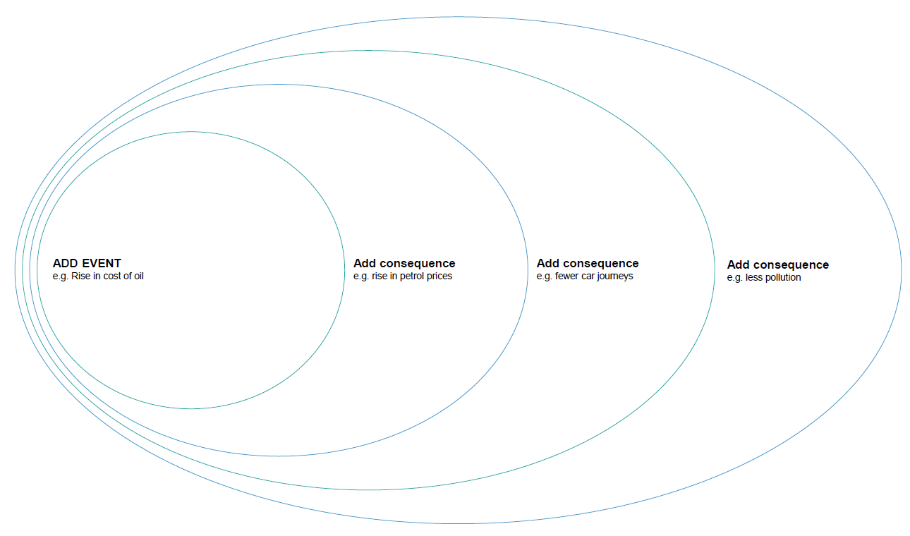
2. munkalap – lehetséges / várható / kívánatos jövő
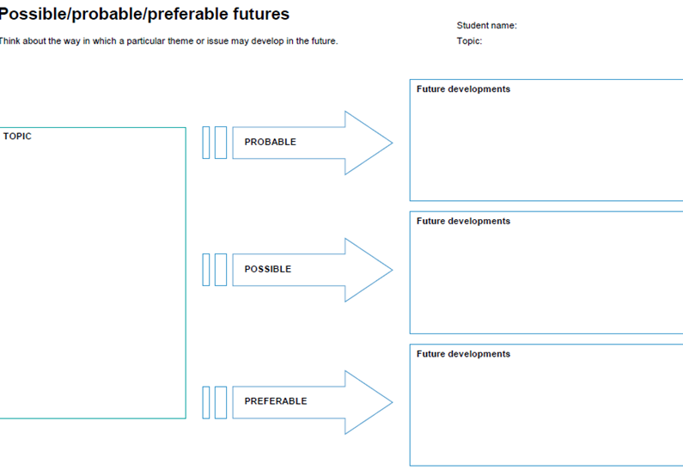

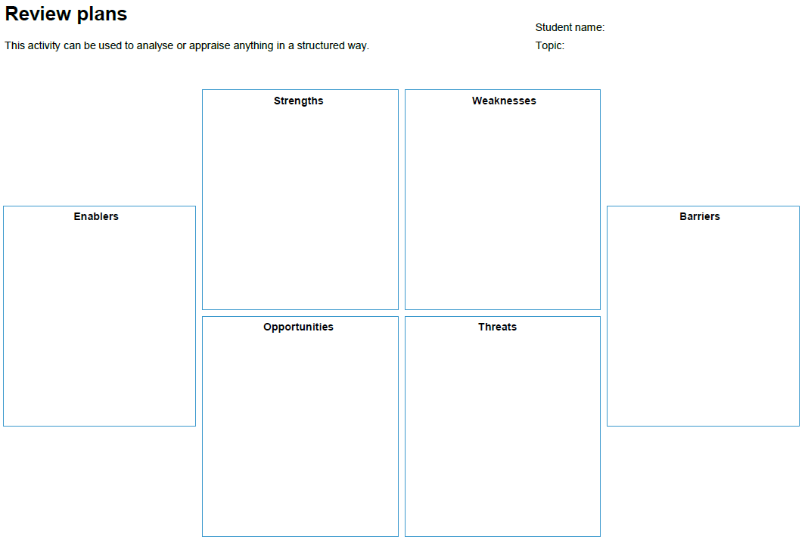
3. munkalap – áttekintés

